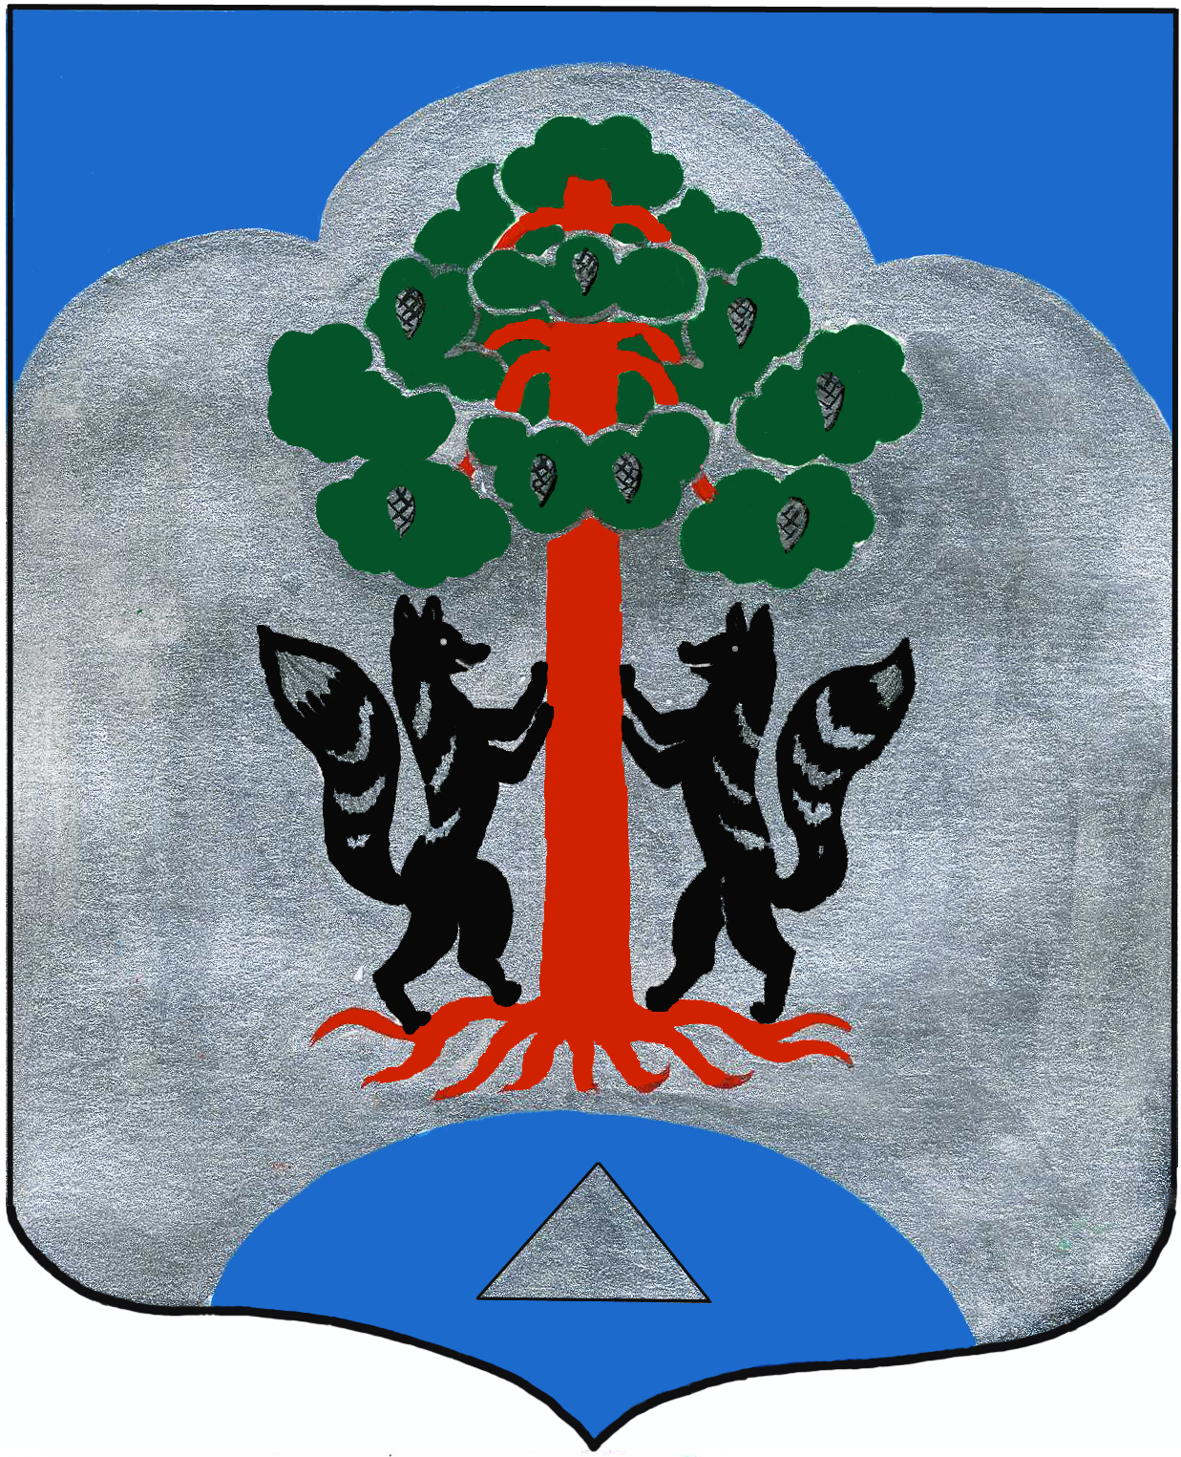

СОВЕТ ДЕПУТАТОВ
МО СОСНОВСКОЕ СЕЛЬСКОЕ ПОСЕЛЕНИЕ
МО ПРИОЗЕРСКИЙ МУНИЦИПАЛЬНЫЙ РАЙОН
ЛЕНИНГРАДСКОЙ ОБЛАСТИ

РЕШЕНИЕ

от 14 марта 2019 года № 11

Об утверждении уполномоченного органа по осуществлению на части территории муниципального образования Сосновское сельское поселение муниципального образования Приозерский муниципальный район Ленинградской области иных форм местного самоуправления

В соответствии со ст. ст. 27.1, 33 Федерального закона от 06.10.2003 № 131-ФЗ «Об общих принципах организации местного самоуправления в Российской Федерации» (далее - Закон № 131-ФЗ), ст. ст. 2,4 Закона Ленинградской области от 28.12.2018 № 147-оз «О старостах сельских населенных пунктов Ленинградской области и содействии участию населения в осуществлении местного самоуправления в иных формах на частях территории муниципальных образований Ленинградской области», Решением Совета депутатов муниципального образования Сосновское сельское поселение муниципального образования Приозерский муниципальный район Ленинградской области от 7 февраля 2019 года № 3 «Об организации деятельности на территории муниципального образования Сосновское сельское поселение муниципального образования Приозерский муниципальный район Ленинградской области Общественных советов и старост сельских населенных пунктов», Уставом муниципального образования Сосновское сельское поселение Приозерского муниципального района муниципального района Ленинградской области, Совет депутатов муниципального образования Сосновское сельское поселение Приозерского муниципального района Ленинградской области

Решил:

1. Утвердить на части территории МО Сосновское сельское поселение следующие уполномоченные органы для осуществления иных форм местного самоуправления в составах, принятых решениями собраний жителей:
1.1. деревня Снегиревка общественные советы в составе:
Пантелеева Ирина Владимировна, Гришанов Андрей Николаевич, Зацепина Любовь Ивановна, Подольский Александр Иванович, Андреева Анастасия Васильевна
Председатель общественного совета – Зацепина Любовь Ивановна
1.2. деревня Кривко общественные советы в составе:
Жидкевич Наталья Владимировна, Толмачев Александр Юрьевич, Чеботарева Светлана Алексеевна, Никитченко Людмила Анатольевна, Веселова Оксана Александровна
Председатель общественного совета – Никитченко Людмила Анатольевна

1.3. поселок при железнодорожной станции Орехово:
Староста – Абузяров Олег Абдулхакович
1.4. деревня Орехово:
Староста – Солодовник Роман Владимирович
1.5. поселок Колосково
Староста – Чеклин Владимир Иосифович
1.6. деревня Новожилово
Староста – Смольская Валентина Андреевна
2. Настоящее решение опубликовать в средствах массовой информации и разместить на официальном сайте администрации муниципального образования Сосновское сельское поселения Приозерского муниципального района Ленинградской области.
3. Настоящее решение вступает в силу со дня опубликования его в средствах массовой информации.
4. Контроль за исполнением настоящего решения возложить на постоянную комиссию по местному самоуправлению, законности, социальным вопросам и экологии (председатель Ковров А.В.).

Глава муниципального образования
Сосновское сельское поселение Д.В. Калин

Разослано: дело-2, редакция-1, Сосн.адм-1, Припрок-1

